**Test Kompetensi PreClass Bootcamp Batch 56  
Kelompok B**

| P E R I N G A T A N |
| --- |

***Segala bentuk kerjasama, maupun kecurangan dalam mengerjakan akan langsung mendapatkan nilai 0***

**WAJIB : Mengikuti Instruksi dengan seksama sebelum mengerjakan test!**

* Pastikan nama anda terdaftar pada kelompok B.
* Kerjakan menggunakan bahasa pemrograman javascript.
* **Jawaban disimpan** pada sebuah **Repo Git** (github, gitlab dll) **PERHATIKAN HAK AKSES, JANGAN DI PRIVATE**
* Untuk menguji hak akses cobalah **link** yang Kamu submit pada private/incognito browser, apa tetap bisa dibuka
* Jangan menyimpan jawaban dalam bentuk **archive** (zip,rar, dll) didalam **Repo Git**.
* Tambahkan keterangan pada **readme** jika diperlukan.
* Nama file harus berformat (**Nomer titik ekstensi file**), misalnya: **1.js,** **2.js, 3.js.**
* Untuk soal nomor **4A** dan **4B** silahkan membuat folder tersendiri.
* Selama Test ini Kamu diperkenankan membuka google, stackoverflow dan web pendukung lain **kecuali** bertanya di forum/chat/media lain dengan cara share soal dan menunggu jawaban.
* Tujuan dibuatnya **Test Kompetensi** ini adalah untuk **mengukur kemampuan teknis** anda selama mengikuti Bootcamp batch 56, pastikan untuk **mengerjakan soal ini sendiri (jangan dikerjakan orang lain).**
* Pastikan jawaban yang anda kumpulkan dapat dijalankan dan **tidak terdapat error** maupun **bug**.
* So, siapkan minuman dan Cemilan! Good Luck! :D

| HARAP MEMBACA INSTRUKSI DI ATAS SEBELUM MENGERJAKAN |
| --- |

1. **Buatlah sebuah function** yang bertujuan untuk menghitung harga barang berdasarkan kualitasnya, dengan parameter **kualitas barang dan quantity :**

**Kentuan :**

* Kualitas Barang A, Harga 4550, Jika Qty Pembelian diatas 13 mendapat potongan 231/qty
* Kualitas Barang B, Harga 5330, Jika Qty pembelian diatas 7 akan mendapatkan potongan 23%
* Kualitas Barang C, Harga 8653, Tidak ada promo untuk barang ini
  + **Clue** : maka jika function dijalankan :
    - Hitungbarang(A, 14)

Output : - Total harga barang : 63700

- Potongan : 3234

- Total yang harus dibayar : 60466

1. Diketahui sebuah array seperti berikut :

0 1 2 3 4 5 6 7 8 9

| 20 | 12 | 35 | 11 | 17 | 9 | 58 | 23 | 69 | 21 |
| --- | --- | --- | --- | --- | --- | --- | --- | --- | --- |

Susun lah array berikut berdasarkan nilai terkecil dengan membandingkan semua elemen array satu per satu. (Bubble Sort) **Dilarang Menggunakan Build in function (HOF)**

1. Buatlah **function** untuk mencetak pattern persegi dari karakter **“#” dan “*”** yang mempunyai sebuah parameter sebagai nilai panjang dengan nilai parameter harus ganjil.

Jika function itu dijalankan:

| drawImage(5);  akan dicetak di layar: | | | | | |  | | drawImage(7);  akan dicetak di layar: | | | | | | | |
| --- | --- | --- | --- | --- | --- | --- | --- | --- | --- | --- | --- | --- | --- |
| **\*** | **#** | **\*** | **#** | **\*** | | | **\*** | **#** | **#** | **\*** | **#** | **#** | **\*** |  |
| **#** | **#** | **\*** | **#** | **#** | | | **#** | **#** | **#** | **\*** | **#** | **#** | **#** |  |
| **\*** | **\*** | **#** | **\*** | **\*** | | | **#** | **#** | **#** | **\*** | **#** | **#** | **#** |  |
| **#** | **#** | **\*** | **#** | **#** | | | **\*** | **\*** | **\*** | **#** | **\*** | **\*** | **\*** |  |
| **\*** | **#** | **\*** | **#** | **\*** | | | **#** | **#** | **#** | **\*** | **#** | **#** | **#** |  |
|  |  |  |  |  | | | **#** | **#** | **#** | **\*** | **#** | **#** | **#** |  |
|  |  |  |  |  | | | **\*** | **#** | **#** | **\*** | **#** | **#** | **\*** |  |
|  |  |  |  |  | | |  |  |  |  |  |  |  |  |

1. Diketahui sebuah web mempunyai 2 buah tabel sebagai berikut :

**users_tb**

* id
* email
* username
* password

**provinsi_tb**

* id
* user_id
* nama
* diresmikan
* photo
* pulau

**kabupaten_tb**

* id
* Nama
* Provinsi _id
* diresmikan
* photo
* **Isikan data relevan sesuai dengan tabel db yang telah dibuat!**
* **Soal:**

1. **Buatlah query DB/MYSQL** untuk menampilkan data sebagai berikut :

* Tampilkan hasil dari query sebagai berikut :
  + Tampilkan seluruh data dari table **provinsi**
  + Tampilkan seluruh data **provinsi** beserta **kabupaten**
  + Tampilkan seluruh data **provinsi** yang berada di **pulau** tertentu

Contoh : Aceh -> Sumatera

Bengkulu -> Sumatera

Bangka Belitung -> Sumatera

* Screen shootkan juga hasil query POST / menambah data.

1. **Dari soal Diatas**, Buatlah aplikasi sederhana CRUD (CREATE, READ, UPDATE, DELETE) hasil dari query ke layar. dengan ketentuan sebagai berikut:
   1. Dapat menambah data user (register)
   2. Dapat melakukan login
   3. Dapat menambah data provinsi dan kabupaten (login required)
   4. Dapat menampilkan detail provinsi
   5. Dapat mengedit provinsi dan kabupaten
   6. Dapat menghapus provinsi dan kabupaten

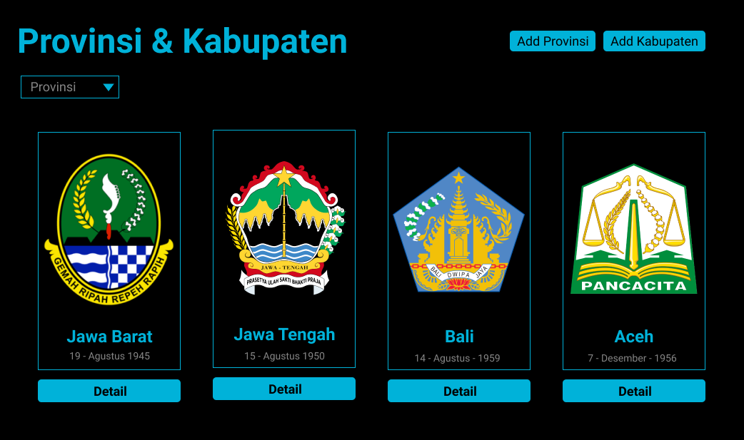

**Gunakan HTML, CSS, dan Bootstrap (atau library UI yang kamu kuasai) untuk tampilan.**

**Note:**

* Jangan terpaku pada keindahan design HTML dan CSS saja seharian (kecuali sudah selesai soal yg lain).
* Jika kesulitan pada suatu soal, jangan berhenti di situ sehingga tidak mengerjakan apapun! Cari soal yang menurut Kamu lebih mudah
* Diharapkan setelah menjawab pertanyaan soal dapat diupload di GitHub.
* Kerjakan soal yang termudah menurut kalian masing-masing.
* Kirim hasil jawaban melalui link form <https://forms.gle/rdBsUGM6TDg2WtXG7> .

**Good Luck dan Selamat Mengerjakan!!**